
Via Trotti, 122 - 15121 Alessandria - Tel 0131/ 43151-2 - Fax 0131/ 263842

E-mail Ufficio Stampa: stampa@confagricolturalessandria.it

COMUNICATO STAMPA

Riso, è crisi: crescono le importazioni e diminuisce lo spazio per i produttori italiani

Se la crisi del riso si protrae, il rischio è che gli agricoltori saranno costretti ad abbandonare la coltura per dedicarsi ad altre più remunerative. Per l’Italia, primo produttore europeo di riso, ricorda Confagricoltura, significherebbe non solo perdere la leadership della produzione europea, ma compromettere in modo irreparabile un settore economico con una forte tradizione storica, profonde radici con il territorio e un avanzato stato di innovazione tecnologica.

La grave situazione sarà oggetto di approfondimento del tavolo nazionale, richiesto da tempo da Confagricoltura e convocato il 30 luglio alla presenza del ministro Lollobrigida.

L’allarme delle aziende trova riscontro in dati concreti: a fronte di una disponibilità complessiva di prodotto sostanzialmente stabile rispetto alla campagna precedente, il mercato del riso registra oggi una forte contrazione. Le quotazioni alla produzione continuano a scendere, comprimendo ulteriormente i margini degli agricoltori italiani e aggravando una condizione già critica per l’intero comparto.

Pesa soprattutto il forte aumento delle importazioni di riso dai Paesi extra UE. L’afflusso crescente di prodotto estero nel mercato europeo alimenta un eccesso di offerta, accentua la pressione al ribasso sui prezzi e ostacola la piena valorizzazione del riso nazionale.

Nei soli primi tre mesi del 2026 le importazioni in volume sono aumentate del 29%, percentuale che sale al 47% rispetto a due anni fa. In valore, l’aumento dell’import di riso dal 2024 è stato del 17%. (cfr. tabella in allegato). Il prodotto proviene in larga parte da Paesi extra Ue, che non garantiscono gli standard qualitativi di Italia e Europa.

Confagricoltura Alessandria sostiene la necessità di introdurre un meccanismo di protezione che possa incidere sulle importazioni dai paesi Eba “Everything But Arms”, regime che consente l’accesso al mercato Ue in esenzione da dazi e quote; una rivalutazione delle tariffe doganali e l’istituzione di un dazio specifico per il riso bianco.

Il sindacato agricolo sta inoltre definendo una serie di proposte per il settore, non solo sul piano dei controlli alle importazioni, ma anche sugli incentivi agli agricoltori per la stipula di contratti di filiera e alla programmazione delle produzioni, allo stoccaggio, oltre alla promozione di buone pratiche per l’uso razionale di acqua in risaia e per una maggiore aggregazione dei produttori.

Ricordiamo che il Piemonte è la prima regione produttrice di riso in Italia, con una quota che rappresenta circa il 52% del totale nazionale. In provincia di Alessandria sono circa 8 mila gli ettari coltivati a riso, nell’area del casalese.

Importazioni di riso nei primi tre mesi 2026
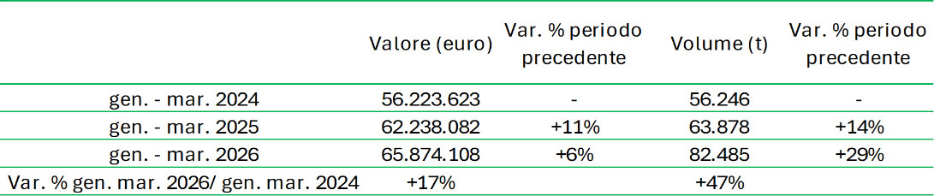

Elaborazione Confagricoltura su dati Istat

Alessandria, 10 luglio 2026

